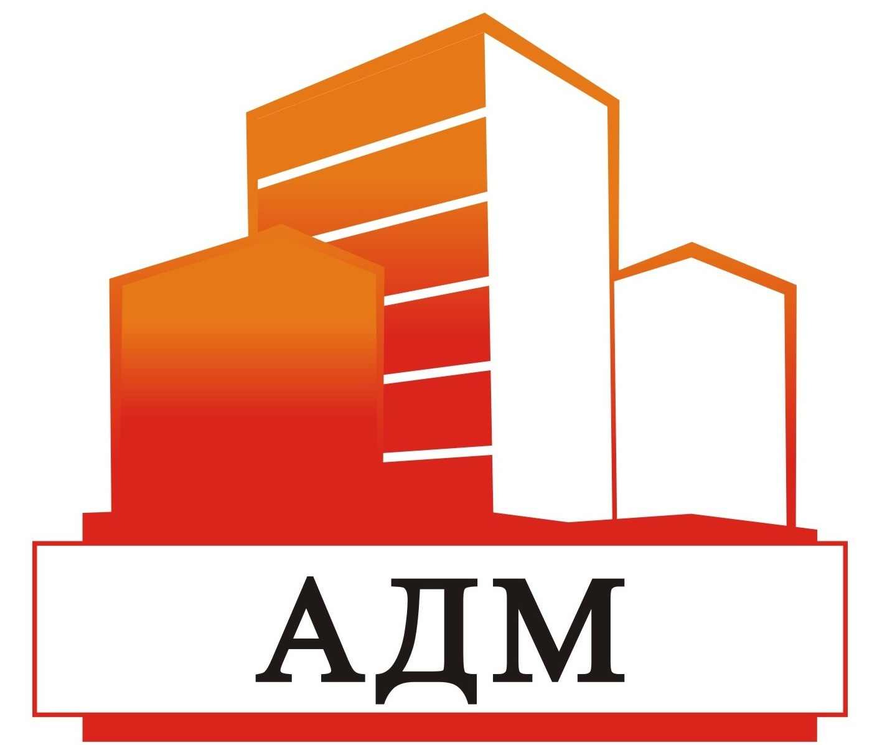
ООО Торговый Дом «АДМ»
ИНН: 5258144670 КПП 525801001
Юридический адрес: 60032, РОССИЯ, Нижегородская, г. Нижний Новгород, улица Памирская, д.11, пом.П1, кабинет 32В
Тел: (831) 242-85-85 - многоканальный

ООО Торговый Дом «АДМ»
ИНН: 5258144670 КПП 525801001
ОГРН 1195275015539
Юридический адрес: 603032, РОССИЯ, Нижегородская, г. Нижний Новгород, улица Памирская, д.11, пом.П1, кабинет 32В
Почтовый адрес: 603135, РОССИЯ, Нижегородская, г. Нижний Новгород, улица Палехская, д.46, помещение 1, 2 этаж
Тел: (831) 242-85-85 – многоканальный

Банковские реквизиты:
ФИЛИАЛ "НИЖЕГОРОДСКИЙ" АО "АЛЬФА-БАНК"
р/с: 40702810629120001614
К/с: 30101810200000000824 в ВОЛГО-ВЯТСКОЕ ГУ БАНКА РОССИИ
БИК: 042202824
ОГРН: 1195275015539
Директор: Мокрушова Елена Игоревна, действующая на основании Устава

